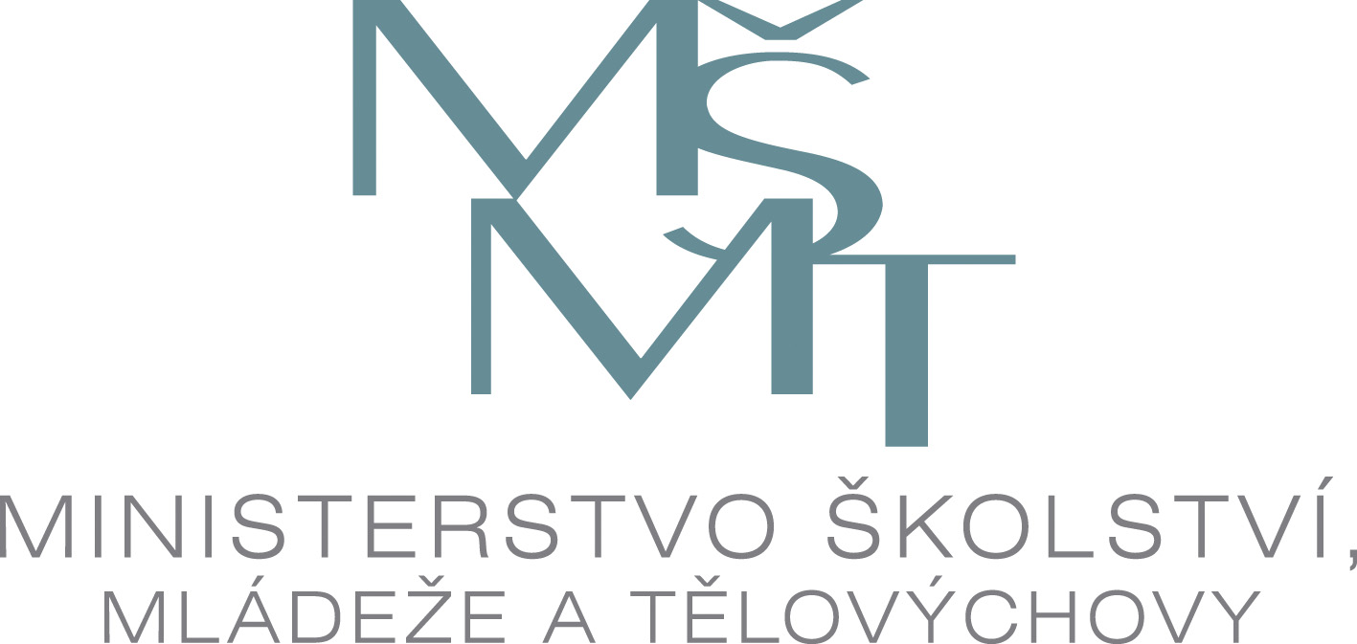

Zápis ze zasedání Rady Programu celoživotního učení

Termín konání: 29. dubna 2013, 15:00 – 17:00
Místo konání: Dům zahraničních služeb/Národní agentura pro evropské vzdělávací programy, Na Poříčí 1035/4, 110 00 Praha, Praha 1
Přítomni: RNDr. Michaela Kleňhová (MŠMT), Mgr. Jiří Nantl (MŠMT), Ing. Zdeněk Pracný (MŠMT), Mgr. Renata Uhlíková (MŠMT), Kateřina Savičová (MŠMT), Tamara Kafková, M.A. (MŠMT);
Ing. Michaela Dlouhá (MF), Mgr. Michal Redek (ÚVL);
Ing. Iva Tatarková (NAEP), Ing. Lenka Henebergová (NAEP), PaedDr. Rudolf Šindelář (NAEP), Ing. Jitka Morčušová (NAEP), Mgr. Helena Slivková (NAEP), Mgr. Pavla Šabatková (NAEP) a Ing. Martina Rašnerová (NAEP).

Pan I. náměstek Jiří Nantl jako předseda Rady Programu celoživotního učení (dále jen Rada LLP) uvítal všechny přítomné a zahájil jednání. Byly představeny cíle jednání a program, ke kterému nikdo neměl připomínky.

Projednávané body

1/ Uvítání a aktuální vývoj v oblasti evropských záležitostí v resortu MŠMT

I. náměstek Jiří Nantl představil důvody vzniku Strategie vzdělávání 2020 a to, že se v současné době na MŠMT připravuje operační program pro čerpání z ESF v období 2014 - 2020. Obě tyto aktivity budou mít dopad na budoucí program a pomohou lépe směřovat národní priority ve vzdělávání a odborné přípravě.

Nyní probíhají intenzivní jednání o budoucí podobě programu LLP – Erasmus pro všechny. Mezi nejdůležitější témata pro ČR patří následující čtyři oblasti. (1) Rozpočet: ČR vítá, že by mělo dojít k celkovému navýšení pro oblast vzdělávání a odborné přípravy a oblast mládeže. (2) Finanční alokace dle oblastí: ČR podporuje navrženou prioritizaci sektorů programu a tedy to, že by nejvíce peněz z programu mělo jít na VŠ, dále na VET, pak školní vzdělávání (vč. předškolního), dále mládež a další vzdělávání. (3) Záruka za půjčky pro studenty: součástí programu by měl být i nový finanční nástroj na podporu dlouhodobé mobility, aby studenti mohli získat výhodnou půjčku na studium celého MA v zahraničí. ČR obecně vnímá pozitivní aspekty návrhu, jako je zvýšená dlouhodobá mobilita, ale je si rovněž vědoma možných negativních dopadů. Návrh bude podporovat pouze v případě, že zavedení půjček neprohloubí sociální nerovnosti ve společnosti. (4) Značky dobré kvality: ČR usiluje o zachování dosavadních značek dobré kvality jako je Comenius, Leonardo da Vinci, Grundtvig a Mládež v akci, nikoli pouze Erasmus. Název nového programu Erasmus pro všechny nepovažuje ČR za vhodně zvolený s ohledem na jeho očekávaný dopad na širokou veřejnost i odborníky. Bylo by velmi těžké vysvětlit nastalé změny, jelikož Erasmus je spojován jen s vysokoškolskou mobilitou.

2/ Celkové vyhodnocení pracovního plánu na rok 2012 a nejzajímavější aktivity na rok 2013
Ředitelka Iva Tatarková vyhodnotila dosavadní realizaci pracovního plánu na rok 2013. Jako každý rok budou udělovány Pečetě kvality nejlepším projektům. Důležitým tématem bude napříč všemi oblastmi zapojení znevýhodněných skupin. Zároveň proběhnou oslavy 15. výročí programu Erasmus v ČR. NAEP se bude prezentovat během pražské muzejní noci 8. června v Národní technické knihovně a během akce Evropa na Kampě, která proběhla i minulý rok a je organizována Zastoupením Evropské komise v ČR.
Vzhledem k úspěšnosti pořádání společných akcí s programem Mládež v akci, tak i letos bude tato spolupráce pokračovat – proběhne Intercultural Event 30. května v HUBu v Praze. Celkový rozpočet programu na rok 2013 je 24 455 tis. EUR (Comenius 3 372 tis., Leonardo da Vinci 7 584 tis., Erasmus 12 468 tis., Grundtvig 939 tis. a Průřezový program – Studijní návštěvy 92 tis.; k tomu by mělo dojít k navyšování částek z důvodu dobrého čerpání v ČR a případně i získáním peněz z tzv. rezervního fondu).
Plány na rok 2013 budou úzce navazovat na rok předchozí. Proběhnou informační semináře v regionech i tematické konference a další aktivity. Mezi klíčové cíle patří snaha zajistit geografickou rovnováhu mezi žadateli, zvyšovat kvalitu a zviditelňovat výstupy z Programu celoživotního učení a zdůraznit možnosti pro zapojení znevýhodněných skupin. V letošním roce se rovněž bude celá NAEP připravovat na spuštění nového programovacího období 2014 – 2020 a netrpělivě čeká ukončení meziinstitucionálního vyjednávání.

3/ Deklarace záruk a veřejnosprávní kontrola MŠMT

Tamara Kafková zmínila, že poprvé v celé implementaci Programu celoživotního učení nemá ČR žádnou připomínku ze strany Evropské komise k vypořádání. Deklarace záruk 2011 byla tedy plně vypořádána a nyní probíhá finalizace Deklarace záruk za rok 2012. K uzavření roku 2012 MŠMT provedlo na DZS veřejnosprávní kontrolu, která proběhla ve dnech 25.3.-17.4.2013. Kontrola se zaměřila na postup při přidělování prostředků EU, vedení účetní evidence, přiměřenost a účinnost vnitřního řídícího a kontrolního systému a také personální činnost. Nebyly shledány žádné nálezy.

4/ Příprava nové generace Programu celoživotního učení (2014 – 2020) – Erasmus pro všechny a průběh jednání na půdě Rady EU a Evropského parlamentu

Dále Tamara Kafková připomněla návrh nařízení k programu Erasmus pro všechny, který by měl nahradit stávající Program celoživotního učení. Hlavními deklarovanými cíly návrhu integrovaného programu jsou větší ucelenost a posílení celoživotního učení prostřednictvím propojení formálního vzdělávání a neformálního učení v rámci vzdělávání a odborné přípravy. Navrhovaný program ruší dosavadní strukturu programů zaměřených na vzdělávání a nově je členěn na tři hlavní pilíře podle oblasti, na kterou je možné získat finanční podporu. Tyto tři pilíře tvoří: mobilita ve (formálním i neformálním) vzdělávání pro jednotlivce; spolupráce institucí s cílem přenášet inovace a dobrou praxi; a podpora reforem v oblasti vzdělávacích politik.

Návrh nařízení Erasmu pro všechny byl schválen na Radě ministrů 10. – 11. května 2012 formou částečného obecného přístupu během dánského předsednictví. Kyperské předsednictví vyjednávání příliš daleko neposunulo a to především z toho důvodu, že nebylo oficiální stanovisko EP. Až v listopadu 2012 Výbor pro kulturu a vzdělávání EP schválil návrh zpravodajky Doris Pack s 273 pozměňovacími návrhy. Následně pracovní skupina Rady EU – Výbor pro vzdělávání v lednu 2013 projednal všechny pozměňovací návrhy EP – tedy již za irského předsednictví. Irsku byl udělen mandát k vyjednávání v rámci trialogů, které probíhají formou intenzivních jednání mezi EP, Komisí a Radou EU. Politicky nejdůležitější a nejcitlivější témata jsou následující: zachování zavedených značek programu, název programu, specifické cíle v kapitole vzdělávání a odborná příprava, ukazatele hodnocení, akty přenesené pravomoci, financování akcí v oblasti VET v mezinárodních vztazích se třetími státy, financování nekomerčních sportovních akcí, finanční nástroj záruk za půjčky pro VŠ studenty a rozpočtové aspekty.

Přesný rozpočet pro budoucí program není dosud znám. Mělo by dojít k celkovému navýšení alokace, ale Komisí navrhované navýšení o 70% nebude realizováno. Oproti návrhu byl na únorové Evropské Radě schválen rozpočet s celkovou nižší alokací o 15% a to ve výši 13,010 mld. EUR. V rámci Víceletého finančního rámce pravděpodobně dojde k dalším škrtům v kapitole 4, což by mohlo ovlivnit spolupráci se třetími zeměmi a celkový rozpočet na tuto aktivitu by tedy mohl být nižší než je v současných programech.

Zpracovala: Tamara Kafková, oddělení pro evropské záležitosti MŠMT

